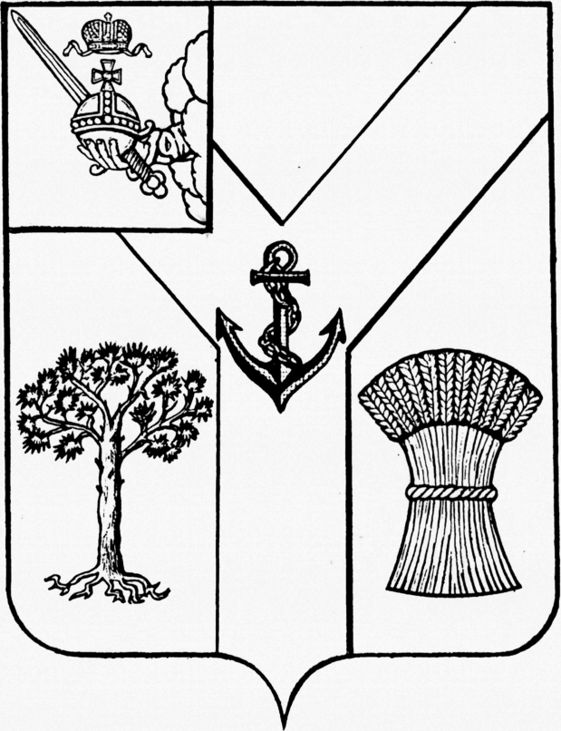
ГЛАВА
МЕЖДУРЕЧЕНСКОГО МУНИЦИПАЛЬНОГО ОКРУГА
ВОЛОГОДСКОЙ ОБЛАСТИ

ПОСТАНОВЛЕНИЕ

От 18.01.2024 № 1
с.Шуйское

О назначении публичных слушаний
по проекту решения Представительного Собрания округа
«О внесении изменения в решение от 18.04.2023 № 49
«Об утверждении Правил благоустройства территории
Междуреченского муниципального округа»

В соответствии с Положением об организации и проведении публичных обсуждений или публичных слушаний по вопросам градостроительной деятельности на территории Междуреченского муниципального округа, утвержденным решением Представительного Собрания от 06.03.2023 №26, на основании статьи 18 Устава округа, в целях информирования общественности и выявления общественного мнения населения Междуреченского муниципального округа,

ПОСТАНОВЛЯЮ:

1. Опубликовать в газете «Междуречье» и разместить на сайте Междуреченского муниципального округа проект решения Представительного Собрания Междуреченского муниципального округа «О внесении изменения в решение от 18.04.2023 № 49«Об утверждении Правил благоустройства территории Междуреченского муниципального округа» (далее – проект).
Назначить и провести публичные слушания по проекту 19 февраля 2024 года.
2.Место проведения слушаний: актовый зал администрации Междуреченского муниципального округа по адресу: 161050, Вологодская область, Междуреченский район село Шуйское ул. Сухонская набережная дом 9.
Время проведения слушаний: 10.00 часов.
Организатор публичных слушаний: Управление по развитию территории администрации Междуреченского муниципального округа.
Прием письменных предложений по вопросу, выносимому на публичные слушания, осуществляется по адресу: 161050, Вологодская область, Междуреченский район село Шуйское ул. Сухонская набережная дом 9, а также предложения могут быть направлены в Управление по развитию территории администрации Междуреченского муниципального округа тел. 8 (81749) 2-14-57 или по электронной почте по адресу: suxonane@mail.ru.
Прием предложений начинается на следующий день с момента опубликования настоящего постановления и заканчивается 18 февраля 2024 года в 16.00 часов.
3. Опубликовать заключение о результатах публичных слушаний по проекту в газете «Междуречье» и разместить на официальном сайте Междуреченского муниципального округа в течение 10 дней со дня принятия решения об утверждении проекта, рассмотренного на публичных слушаниях.
4. Настоящее решение подлежит опубликованию в газете «Междуречье» и размещению на официальном сайте Междуреченского муниципального округа.

Глава округа А.А. Титов

